Муниципальное бюджетное общеобразовательное учреждение «Елионская средняя общеобразовательная школа» Стародубского муниципального района Брянской области

Приказ № 17

от 30 января 2019 года

О проведении итогового собеседования по русскому языку
в 9 классе в 2018 – 2019 учебном году в МБОУ «Елионская СОШ»

В соответствии с Федеральным законом от 29 декабря 2012 г. № 273 – ФЗ «Об образовании в Российской Федерации», Приказом Министерства просвещения Российской Федерации и Федеральной службы по надзору в сфере образования и науки от 07 ноября 2018 года № 189/1513 «Об утверждении Порядка проведения государственной итоговой аттестации по образовательным программам основного общего образования» (далее - ГИА), приказами Департамента образования и науки Брянской области от 29.12. 2018 г. № 2004 «О сроках проведения итогового собеседования по русскому языку в 9-х классах в 2018 – 2019 учебном году на территории Брянской области», от 11.01.2019 г. № 10 «Об утверждении Порядка проведения итогового собеседования по русскому языку в 9-х классах в 2018 – 2019 учебном году на территории Брянской области», с целью организованного проведения итогового собеседования как условия допуска к ГИА,

ПРИКАЗЫВАЮ:

- Провести итогового собеседования по русскому языку обучающихся 9 класса 13 февраля 2019 года в МБОУ «Елионская СОШ»
- Установить, что:
1) итоговое собеседование начинается в 09.00 часов по местному времени;
2) аудитория проведения итогового собеседования – кабинет № 7;
3) учебный кабинет, в которым участники итогового собеседования ожидают очереди для участия в итоговом собеседовании – кабинет № 6;
4) помещение для получения КИМ итогового собеседования и внесения результатов итогового собеседования в специализированную форму для внесения информации из протоколов экспертов по оцениванию ответов участников итогового собеседования (далее – Штаб) - кабинет № 8;
5) итоговое собеседование проводится, не прерывая учебный процесс;
6) в течение проведения итогового собеседования в аудитории ведется потоковая аудиозапись;
7) пересечение потоков (встречи, общение) участников, уже прошедших процедуру собеседования и еще ожидающих ее не допускается.
3. Назначить:
- ответственным организатором, обеспечивающим подготовку и проведение итогового собеседования, Кузьменок Наталью Ильиничну, зам. директора по УВР;
- организатором проведения итогового собеседования Брюшину Марию Сергеевну, зам. директора по ВР;
- экзаменатором-собеседником Малахову Наталью Николаевну, учителя начальных классов;
- экспертом Хлистунову Надежду Ефимовну, учителя русского языка и литературы;
- техническим специалистом Солодовникова Виктора Валентиновича, учителя физики и информатики;
- Ответственным лицам проводить экзамен строго в соответствии с Порядком проведения итогового собеседования.
4. Кузьменок Наталье Ильиничне, ответственной за проведение итогового собеседования:

- провести инструктаж с участниками итогового собеседования в соответствии с Порядком проведения итогового собеседования.
- обеспечить организацию и объективное проведение итогового собеседования в соответствии с Порядком, инструкцией для лиц, привлекаемых к проведению итогового собеседования, критериями оценивания устных ответов.
- осуществить корректировку расписания занятий в дни проведения итогового собеседования;
- провести информационно-разъяснительную работу с участниками итогового собеседования и их родителями, довести до сведения место, время и порядок проведения итогового собеседования;
- задействовать необходимое количество аудиторий проведения итогового собеседования, исходя из расчета количества участников итогового собеседования, количества привлекаемых экзаменаторов-собеседников и экспертов;
- организовать рабочее место в штабе, оборудованное компьютером с доступом в сеть Интернет и принтером для получения и тиражирования материалов для проведения итогового собеседования;
- обеспечить оценивание экспертами ответов обучающихся и заполнение форм оценивания;
5. Брюшиной Марии Сергеевне, организатору проведения итогового собеседования:
- обеспечить соблюдение порядка и тишины в месте проведения итогового собеседования, создание психологически комфортных условий проведения итогового собеседования, организацию питьевого режима для обучающихся 9 класса в соответствии с санитарно- эпидемиологическими правилами и нормативами;
6. Солодовникову Виктору Валентиновичу, техническому специалисту, обеспечить получение материалов для проведения итогового собеседования с федерального Интернет-ресурса, обеспечить подготовку технических средств для ведения аудиозаписи в аудиториях проведения итогового собеседования, а также для внесения информации в специализированную форму.
7. Малаховой Наталье Николаевне, экзаменатору-собеседнику:
- провести инструктаж участника собеседования по выполнению заданий,
- обеспечить проверку документов, удостоверяющих личность участников итогового собеседования,
- фиксировать время начала и время окончания проведения итогового собеседования для каждого участника.
8. Кузьменок Наталье Ильиничне обеспечить доставку материалов проведения итогового собеседования в электронном виде (на отчуждаемых носителях) и на бумажных носителях в отдел образования.
9. Контроль исполнения настоящего приказа оставляю за собой.
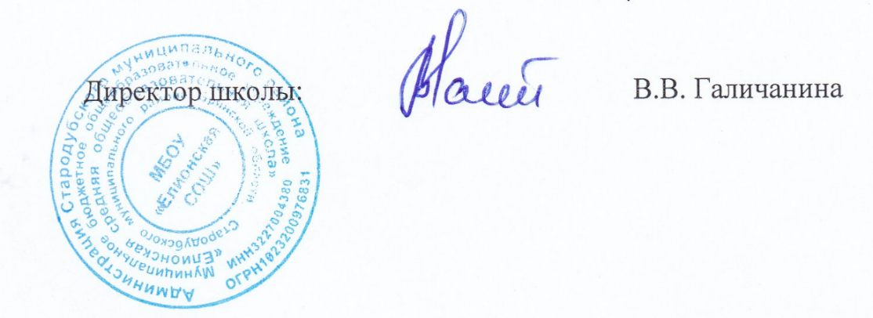

С приказом ознакомлены:

Кузьменок Н.И.
Солодовников В.В.
Малахова Н.Н.
Хлистунова Н.Е.
Брюшина М.С.

